PROBLEMA 1 (10 Puntos)
Un sistema de suministro de agua hace uso de un depósito grande de almacenamiento, de modo que pueda disponerse de agua cuando sea necesario. Si el nivel de agua en el depósito alcanza el punto A de la figura mostrada, que está a 12 m por encima de la tubería principal, y el módulo de la velocidad del agua en el punto B de la tubería es de 16 m/s. Si el diámetro de la tubería es 2 cm, se pide:
- Calcular la presión manométrica en el punto B. (10 puntos)
- Calcular el caudal de agua que fluye por el punto C, por el codo de la tubería.
(5 puntos)
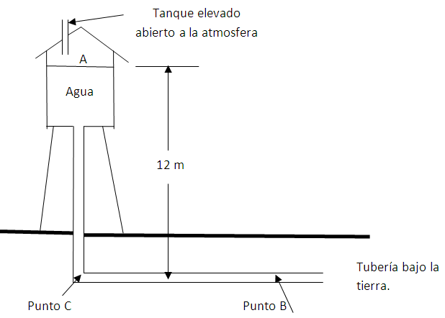

$$P_{A}+\frac{1}{2}ρv_{A}^{2}+ρgy_{A}=P_{B}+\frac{1}{2}ρv_{B}^{2}+ρgy_{B}$$
$$P_{B}= ρgy_{A}-\frac{1}{2}ρv_{B}^{2}=1000\frac{kg}{m^{3}}×9.8\frac{m}{s^{2}}×12m-\frac{1}{2}\left(1000\frac{kg}{m^{3}}\right){\left(16\frac{m}{s}\right)}^{2}$$
$$P_{B}=-10400Pascales$$
- $Q=Av=\frac{πd^{2}}{4}×v=\frac{π{\left(0.02m\right)}^{2}}{4}×16\frac{m}{s}=5.03×{10}^{-3}\frac{m^{3}}{s}$

PROBLEMA 2
Se comprime un cilindro macizo de cobre de acuerdo a la figura y datos adjuntos, se pide calcular:
- El alargamiento absoluto (5 puntos)
- La deformación unitaria transversal (5 puntos)

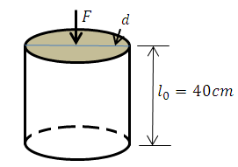
$$E=11×{10}^{10}Pascales$$
$$ε=0.32 coeficiente de Poisson$$
$$d=8.0cm$$
$$F=10 000kgf$$

$δ_{x}=\frac{σ_{x}}{E}-\frac{εσ_{y}}{E}-\frac{εσ_{z}}{E}=\frac{σ_{x}}{E}=\frac{F}{E\frac{πd^{2}}{4}}$
$$δ_{x}=\frac{4F}{Eπd^{2}}=\frac{4\left(10000×9.8N\right)}{11×{10}^{10}π{\left(0.08m\right)}^{2}}=1.77×{10}^{-4}$$
$$1.77×{10}^{-4}=\frac{∆l}{l_{0}} ∆l=1.77×{10}^{-4}×40cm ∆l=-7.09×{10}^{-3}cm$$
- $ε=-\frac{δ_{d}}{δ_{x}}=\frac{δ_{d}}{-1.77×{10}^{-4}} δ_{d}=+1.77×{10}^{-4}×0.32 δ_{d}=5.66×{10}^{-5}$

PROBLEMA 3 (15 Puntos)
Una cuerda de masa total m y longitud total L se suspende verticalmente y se coloca una masa puntual M en la parte inferior de la cuerda. Calcule el tiempo en el que un pulso de onda transversal recorrerá la longitud de la cuerda. EXPRESE SU RESPUESTA EN TERMINOS DE: $L, M,$ y $m$

$$x$$
$$L$$
$$M$$

$$La masa de cuerda de longitud x es: M+μx y el peso es: \left(M+μx\right)g$$
$v=\sqrt{\frac{F}{μ}}=\sqrt{\frac{\left(M+μx\right)g}{μ}}$ $v=\sqrt{\frac{\left(M+μx\right)g}{μ}}=\frac{dx}{dt}$ $dt=\sqrt{\frac{μ}{\left(M+μx\right)g}}dx$

$\int_{0}^{t}{dt}=\sqrt{\frac{μ}{g}}\int_{0}^{L}{{\left(M+μx\right)}^{{-1}/2}}dx$ $u=M+μx du=μdx$ $t=\frac{1}{μ}\sqrt{\frac{μ}{g}}\int{u^{\frac{-1}{2}}}\left(μdx\right)$

$t=\frac{1}{\sqrt{μg}}×2{\left.\sqrt{\left(M+μx\right)}\right|}_{0}^{L}$ $t=\frac{2}{\sqrt{g}}\sqrt{\frac{L}{m}}\left[\sqrt{M+\frac{m}{L}L}-\sqrt{M}\right]$

$$t=2\sqrt{\frac{L}{g}}\left[\frac{\sqrt{M+m}-\sqrt{M}}{\sqrt{m}}\right]$$

